LABAI LENGVAS VARIANTAS ŽODŽIAI IŠMĖTYTI PO LENTELĘ
A | M | Ž | I | N | Ą | E | E | E | E | E | E | E | E | E | E | E | E | E | E | E | E | E | E | E | E
F | F | F | F | F | F | F | F | F | F | F | F | F | F | F | F | F | F | F | F | F | F | F | F | F | F
F | F | F | F | F | T | E | G | U | L | F | F | F | F | F | F | F | F | F | D | F | F | F | F | F | F
E | E | E | E | E | E | E | E | E | E | E | E | E | E | E | E | E | E | E | U | E | E | E | E | E | E
R | R | R | R | R | R | R | R | R | R | R | R | R | R | R | R | R | R | R | O | R | R | R | R | R | R
G | G | G | G | A | T | I | L | S | Į | G | G | G | G | G | G | G | G | G | K | G | G | G | G | G | G
G | G | G | G | G | G | G | G | G | G | G | G | G | I | L | S | I | S | I | G | G | G | G | G | G | G
G | G | G | G | G | G | G | G | G | G | G | G | G | G | G | G | G | G | G | G | G | G | G | G | G | G
I | T | E | Š | V | I | E | Č | I | A | I | I | I | R | A | M | Y | B | Ė | J | E | I | I | I | I | I
I | I | I | I | I | I | I | I | I | I | I | I | I | I | I | I | I | I | I | I | I | I | I | I | I | I
I | I | I | I | I | I | I | I | I | I | I | I | I | I | I | I | I | I | I | I | I | I | I | I | I | I
I | I | I | I | I | I | I | I | I | I | I | I | I | V | I | E | Š | P | A | T | I | E | I | I | I | I
I | I | I | I | I | I | I | I | I | I | I | I | I | I | I | I | I | I | I | I | I | I | I | I | I | I
O | I | R | O | O | O | O | O | O | O | O | O | O | O | O | O | O | O | O | O | O | O | O | O | O | O
O | O | O | O | O | O | O | O | O | O | O | O | O | O | O | O | O | O | O | O | O | O | O | O | O | O
O | A | M | Ž | I | N | O | J | I | O | O | O | O | O | O | Š | V | I | E | S | A | O | O | O | O | O
O | O | O | O | O | O | O | O | O | O | O | O | O | O | O | O | O | O | O | O | O | O | O | O | O | O
V | V | V | V | V | V | V | V | V | V | V | V | V | V | V | V | V | V | V | V | V | V | V | V | V | V
V | V | V | V | V | V | V | M | I | R | U | S | I | E | M | S | V | V | V | V | V | V | V | V | V | V
V | V | V | V | V | V | V | V | V | V | V | V | V | V | V | V | V | V | V | V | V | A | V | V | V | V
V | V | V | V | V | V | V | V | V | V | V | V | V | V | V | V | V | V | V | V | V | M | V | V | V | V
V | J | I | E | M | S | V | V | V | V | V | V | V | V | V | V | V | V | V | V | V | E | V | V | V | V
V | V | V | V | V | V | V | V | V | V | V | V | V | V | V | V | V | V | V | V | V | N | V | V | V | V
J | J | J | J | J | J | J | J | J | J | J | J | J | J | J | J | J | J | J | V | V | V | V | V | V | V

SURASK 14 ŽODŽIŲ IR SUDARYK IŠ JŲ MALDĄ UŽ MIRUSIUS.

..........................................................................................................................................................................

.........................................................................................................................................................................

..........................................................................................................................................................................

...........................................................................................................................................................................

.............................................................................................................................................................................

................................................................................................................................................................................

LENGVAS VARIANTAS, ŽODŽIAI NEIŠMĖTYTI, BET IŠ EILĖS SURAŠYTI.

A | M | Ž | I | N | Ą | E | E | E | E | E | E | E | E | E | E | E | E | E | E | E | E | E | E | E | E
E | E | E | E | E | E | E | E | E | E | E | E | E | E | A | T | I | L | S | Į | E | E | E | E | E | E
E | E | E | E | E | E | E | E | E | E | E | E | E | E | E | E | E | E | E | E | E | E | E | E | E | E
H | H | H | D | U | O | K | H | H | H | H | H | H | H | H | H | H | H | H | H | H | H | H | H | H | H
H | H | H | H | H | H | H | H | H | H | H | M | I | R | U | S | I | E | M | S | H | H | H | H | H | H
H | H | H | H | H | H | H | H | H | H | H | H | H | H | H | H | H | H | H | H | H | H | H | H | H | H
K | K | K | K | K | K | K | K | K | K | K | V | I | E | Š | P | A | T | I | E | K | K | K | K | K | K
K | K | K | K | K | K | K | K | K | K | K | K | K | K | K | K | K | K | K | K | K | K | K | K | K | K
K | K | K | K | K | K | I | R | K | K | K | K | K | K | A | M | Ž | I | N | O | J | I | K | K | K | K
K | K | K | K | K | K | K | K | K | K | K | K | K | K | K | K | K | K | K | K | K | K | K | K | K | K
K | K | K | K | K | K | K | K | K | K | K | K | K | K | K | K | K | K | K | K | K | K | K | K | K | K
C | C | Š | V | I | E | S | A | C | C | C | C | C | C | C | C | C | C | C | C | C | C | C | C | C | C
C | C | C | C | C | C | C | C | C | C | C | C | C | C | C | C | C | C | C | C | C | C | C | C | C | C
C | C | C | C | C | J | I | E | M | S | C | C | C | C | C | T | E | Š | V | I | E | Č | I | A | C | C
G | G | G | G | G | G | G | G | G | G | G | G | G | G | G | G | G | G | G | G | G | G | G | G | G | G
G | G | G | G | G | G | G | G | G | G | G | T | E | G | U | L | G | G | G | G | G | G | G | G | G | G
G | G | G | G | G | G | G | G | G | G | G | G | G | G | G | G | G | G | G | G | G | G | G | G | G | G
U | U | U | U | U | U | U | U | U | U | U | U | U | U | U | U | U | U | U | U | U | U | U | U | U | U
U | U | I | L | S | I | S | I | U | U | U | U | U | U | U | U | U | U | U | U | U | U | U | U | U | U
T | T | T | T | T | T | T | T | T | T | T | T | T | T | T | T | T | T | T | T | T | T | T | T | T | T
T | T | T | T | T | T | T | T | T | R | A | M | Y | B | Ė | J | E | T | T | T | T | T | T | T | T | T
T | T | T | T | T | T | T | T | T | T | T | T | T | T | T | T | T | T | T | T | T | T | T | T | T | T
T | T | T | T | T | T | T | T | T | T | T | T | T | T | T | T | T | T | T | T | T | T | T | T | T | T
T | T | T | A | M | E | N | T | T | T | T | T | T | T | T | T | T | T | T | T | T | T | T | T | T | T

IŠ EILĖS SURASK IR IŠBRAUK 14 ŽODŽIŲ. SUDARYK IŠ JŲ MALDĄ UŽ MIRUSIUS

..........................................................................................................................................................................

.........................................................................................................................................................................

..........................................................................................................................................................................

...........................................................................................................................................................................

.............................................................................................................................................................................

................................................................................................................................................................................

NUPIEŠK ŽVAKUTES, KURIAS DEGSI ANT ARTIMŲJŲ KAPŲ

TAS PATS VARIANTAS TIK MĖGSTANTIEMS MATEMATIKĄ. TA PATI MALDA UŽ MIRUSIUS
2+4= 2-1= 4+7= 10-5= 12+6= 22-2= 5+5= 50-10= 45+5= 7+1=
6+1= 7-3= 8-8= 12+5= 11+1= 13+1= 15-2= 10-8= 6-3= 10-1=
10+9= 20-5= 10+6=

A =6 T=20 O=7 Š=14 Y=19
M=1 L=10 K=4 P=13 B=15
Ž =11 S=40 R=0 J=2 Ė=16
I =5 D=50 E=17 Č=3
N=18 U=8 V=12 G=9

6 | 1 | 11 | 5 | 18 | 6 |  |  | 6 | 20 | 5 | 10 | 40 | 5 |  |  | 50 | 8 | 7 | 4

1 | 5 | 0 | 8 | 40 | 5 | 17 | 1 | 40 |  |  | 12 | 5 | 17 | 14 | 13 | 6 | 20 | 5 | 17 |  |  | 5 | 0

6 | 1 | 11 | 5 | 18 | 7 | 2 | 5 |  |  | 14 | 12 | 5 | 17 | 40 | 6 |  |  | 2 | 5 | 17 | 1 | 40

20 | 17 | 14 | 12 | 5 | 17 | 3 | 5 | 6 |  |  | 20 | 17 | 9 | 8 | 1O |  |  | 5 | 10 | 40 | 5 | 40 | 5

0 | 6 | 1 | 19 | 15 | 16 | 2 | 17 |  |  | 6 | 1 | 17 | 18

4 kl. PASUNKINTAS VARIANTAS, ŽODŽIAI NEIŠMĖTYTI, BET IŠ EILĖS SURAŠYTI.

A | M | Ž | I | N | Ą | Q | W | E | R | T | Y | U | I | O | P | A | S | D | F | G | H | J | K | H | H
A | S | D | F | G | H | J | K | L | L | E | R | T | Y | A | T | I | L | S | Į | E | E | E | E | E | E
A | A | A | A | D | D | D | D | D | F | F | F | F | G | G | G | H | H | H | H | H | J | K | L | L | L
H | H | H | D | U | O | K | H | W | E | R | T | Y | U | I | O | P | A | S | D | F | G | G | H | J | K
Z | X | C | V | B | N | M | A | S | D | F | M | I | R | U | S | I | E | M | S | H | H | H | H | H | H
A | S | D | F | G | H | J | K | L | A | D | H | H | H | H | H | H | Q | W | E | R | T | Y | U | I | O
A | S | D | F | G | H | J | K | L | A | D | V | I | E | Š | P | A | T | I | E | A | S | D | F | G | H
A | S | D | F | G | H | J | K | L | W | E | K | K | K | K | K | K | K | K | K | E | R | T | Y | U | I
A | S | D | F | G | H | I | R | E | R | T | Y | U | I | A | M | Ž | I | N | O | J | I | K | K | K | K
E | R | T | Y | U | I | K | K | E | R | T | Y | U | I | O | P | A | S | D | F | G | H | J | K | L | K
X | C | V | B | N | A | K | K | E | R | T | Y | U | I | P | A | S | D | F | G | H | J | K | L | A | S
C | C | Š | V | I | E | S | A | A | S | D | F | G | H | J | K | L | E | R | T | Y | U | I | O | P | P
C | C | C | C | C | C | C | C | A | S | D | F | G | H | J | K | L | A | S | D | F | G | H | H | J | K
C | C | C | C | C | J | I | E | M | S | C | C | C | C | C | T | E | Š | V | I | E | Č | I | A | C | C
A | Y | D | E | G | H | J | K | L | E | R | G | G | G | G | G | E | R | T | Y | U | U | I | O | F | G
A | S | D | F | G | H | J | D | L | E | R | T | E | G | U | L | A | S | D | F | G | H | H | J | K | L
E | T | H | S | G | H | J | K | L | E | R | T | Y | U | U | U | U | O | I | I | I | D | F | G | H | J
A | S | D | F | G | H | D | J | K | F | D | S | A | O | I | U | Y | T | R | E | W | Q | J | F | D | S
U | U | I | L | S | I | S | I | U | U | U | U | U | U | U | U | R | H | V | F | G | D | R | T | Y | S
B | N | H | G | Y | T | F | J | M | N | H | U | I | O | K | L | D | G | Y | U | J | B | G | H | Y | T
U | T | T | T | T | T | T | T | T | R | A | M | Y | B | Ė | J | E | T | T | T | T | T | T | T | T | T
A | D | R | G | H | D | G | H | E | R | T | Y | U | B | F | H | G | T | R | D | V | N | M | K | O | U
A | S | D | F | G | T | R | F | R | T | G | B | N | H | J | U | I | K | L | O | P | K | L | N | M | J
T | T | T | A | M | E | N | T | Z | X | C | V | B | N | M | J | M | N | J | M | N | J | M | K | R | D

IŠ EILĖS SURASK IR IŠBRAUK 14 ŽODŽIŲ. SUDARYK IŠ JŲ MALDĄ UŽ MIRUSIUS

..........................................................................................................................................................................

.........................................................................................................................................................................

..........................................................................................................................................................................

...........................................................................................................................................................................

.............................................................................................................................................................................

................................................................................................................................................................................

NUPIEŠK ŽVAKUTES, KURIAS DEGSI ANT ARTIMŲJŲ KAPŲ

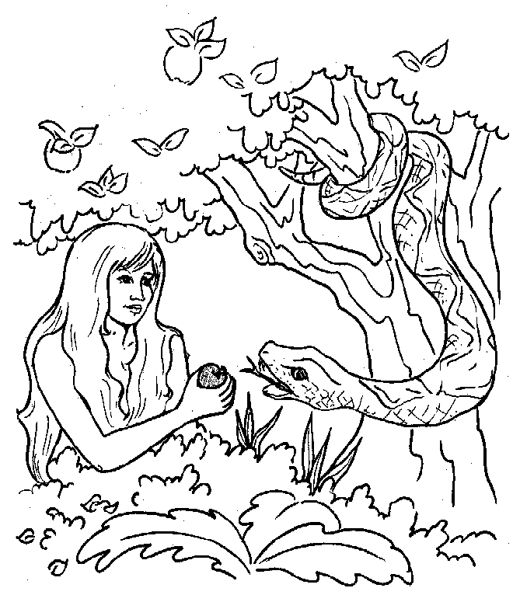

KEARI ITEHVIA SIU AEDEORMTU GEYRVTEYNUO REORJTUYJUE JEIRE NRETŽYIUNIOPJUO KSADS YERGA KQAWNEČRITA, MTIYRUTOIPS.... KDAFI PAISRDMFIGEHJKI ŽZMXOCNVĖBS PZAXKCLVABUNSMĖ PAISKDTFOGSGIHOBS DAVSADSFIGOHS, BAEST NSE DAISEDVFO, JTIYE TYUURIĖOJPO PEARLTIYKUTHI RDOFJGŲ ICR IZŠXECIVTBI ĮT ŽAESMDĘ. TRETN JTŲ GAYSVDEGNHIJMKALS BZUXVCO VAIDSFAGI KFIGTHOJKKS. JEIRE SEURŽTIYNUOIJPO KSADS YGRHA SGKHAJUKSLMSADS, LEIRGTOYS, KTAYNUČDIOA, SRETNYAUTIVOĖ IPR MGIHRJTKILS.

Išbrauk kas antrą raidę. Iš likusių raidžių sudaryk žodžius ir užrašyk. Sužinosi iš kur žemėje atsirado mirtis.

----------------------------------------------------------------------------------------------------------------------------------------------------------------------------------------------------------------------------------------------------------------------------------------------------------------------------------------------------------------------------------------------------------------------------------------------------------------------------------------------------------------------------------------------------------------------------------------------------------------------------------------------------------------------------------------------------------------------------------------------------------------------------------------------------------------------------------------------------------------------------------------------------------------------------------------------------------------------------------------

ATSAKYMAS

KAI IEVA SU ADOMU GYVENO ROJUJE JIE NEŽINOJO KAS YRA KANČIA, MIRTIS.... KAI PIRMIEJI ŽMONĖS PAKLAUSĖ PIKTOSIOS DVASIOS, BET NE DIEVO, JIE TURĖJO PALIKTI ROJŲ IR IŠEITI Į ŽEMĘ. TEN JŲ GYVENIMAS BUVO VISAI KITOKS. JIE SUŽINOJO KAS YRA SKAUSMAS, LIGOS, KANČIA, SENATVĖ IR MIRTIS.

